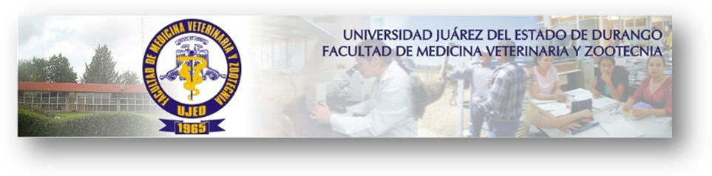

**SEGUIMIENTO DE EGRESADOS**

**Objetivos**

**Objetivo general**

Obtener información confiable y pertinente sobre la ubicación y las actividades que desempeñan nuestros egresados en el ámbito laboral, el grado de satisfacción y el nivel de exigencia de los empleadores en el desempeño profesionales de nuestros egresados, lo que permitirá apoyar la toma de decisiones y la planeación académica en el nivel institucional, estatal y regional.

**Objetivos Específicos**

* Contar con información confiable sobre el desempeño profesional de los egresados y de su relación con los aciertos y posibles fallas en su formación, enriquecer con ello la toma de decisiones para implementar acciones que permitan superar el nivel académico en el período formativo.
* Comparar la congruencia entre los resultados obtenidos en el proceso educativo de las Licenciaturas en la división y las necesidades y exigencias del campo profesional a través del análisis del desempeño de los egresados en el mercado de trabajo.
* Conocer las nuevas exigencias que plantea el ejercicio profesional a los egresados como consecuencia de las transformaciones económicas, sociales y tecnológicas, para su incorporación oportuna en los planes y programas de estudio, así como para el diseño de programas de educación continua pertinentes para la actualización de profesionales en ejercicio.
* Conocer el grado de satisfacción de los Egresados respecto a la calidad de la formación recibida en la División en la cual cursaron sus estudios.
* Generar la información suficiente y pertinente que permita a la comisión encargada del programa revisar los planes y programas de la División para conocer la coherencia que existe entre los perfiles terminales y los objetivos así como los elementos teórico prácticos de los mismos